**NOMBRE: ………………………………………………………………………………..**

**FECHA: …………………………………………………………………………………….**

**GÉNEROS PERIODÍSTICOS I**

**PARCIAL ll**

1. ¿Qué géneros periodísticos conoce? (Los aprendidos) (XX)
2. ……………………………………………………………………
3. ……………………………………………………………………
4. ……………………………………………………………………
5. …………………………………………………………………..
6. …………………………………………………………………..
7. …………………………………………………………………..
8. ¿Por qué es importante la fuente dentro de la nota periodística? (XXX)

………………………………………………………………………………………………………………………………………………………………………………………………………………………………………………………..

1. ¿Cómo se escriben las citas textuales dentro del texto y por qué? (XXXXX)

……………………………………………………………………………………………………………………….…

…………………………………………………………………………………………………………………….……

1. ¿Por qué es importante la fotografía periodística?

………………………………………………………………………………………………………………………………………………………………………………………………………………………………………………………………………………………………………………………………………………………………………………

1. Analiza las tres notas periodísticas: (10 P.)
2. Identificar si es Editorial, Artículo de Opinión o Columna.
3. ¿Quién escribe, quién es responsable de cada nota?
4. ¿En que se asemeja el Editorial y el Artículo de Opinión?
5. ¿Qué intenta hacer la columna?

(Artículos adjunto)

1. Con los siguientes elementos redacta una **crónica**. (20 puntos)

Elementos de evaluación:

* Estructura de la nota: Título, sumario, entradilla, cuerpo (desarrollo de la información), desagregado, buen remate. Fidelidad de los hechos.
* Redacción. Coordinación de ideas. Construcción de párrafos.
* (1/2 punto) Por cada falta ortográfica.
* Correcto uso de signos de puntuación.
* (5 párrafos)

Personajes:

Maura Chalen (75 años). Es sordomuda.

La acompaña su hija, Betty Vázquez.

Hace 50 años realiza la tradicional procesión.

Agradece el milagro que -asegura- le concedió el Cristo del Consuelo al sanar de una invalidez a una de sus hijas.

Wilson Caicedo. (28 años)

Pide por su padre que padece cáncer.

El recorrer un tramo de 400 metros (cinco cuadras).

Es oriundo de Milagro.

**Información general:**

* La Procesión del Cristo del Consuelo se realiza hace 51 años en el Suburbio de Guayaquil.
* A las 07h00 inicia la caminata pero los feligreses están en los exteriores de la iglesia desde las 05h00.
* La procesión inicia en la Iglesia Cristo del Consuelo (Lizardo García y la A) y finaliza en la Iglesia Espíritu Santo (Azuay y Chembers). (Son 17 cuadras de recorrido).
* A las 06:50 la gente aplaudió.
* Sale del templo la imagen a la que se le atribuye innumerables milagros.
* La imagen es custodiada por la Policía Nacional.
* La caminata la encabeza monseñor Antonio Arregui, Arzobispo de Guayaquil.
* Caminaban adultos mayores, jóvenes y niños.
* Entonaban cánticos religiosos, el rosario; y otros cumplían penitencias y promesas.
* Algunas viviendas tenían altoparlantes.
* Desde los balcones se arrojaban agua a los feligreses.
* Se estima que participaron alrededor de 300 000 feligreses.
* La Procesión la organizan hace 51 años los Padres Claretianos.
* Al medio día termina la procesión. Monseñor Antonio Arregui da la bendición final.

**Operativos:**

* Colaboró la Policía Nacional y la Comisión de Tránsito del Guayas (CTG) .
* Inició a las 4:00, con el cierre al tránsito vehicular de varias vías adyacentes al templo.
* 110 elementos de la CTG, entre oficiales y personal de tropa, además de 5 patrulleros y 30 motonetas, participaron del operativo.
* 500 miembros de la Policía Nacional fueron destinados para brindar protección y seguridad.
* Un contingente del Grupo de Operaciones Especiales (GOE) y del Grupo de Intervención y Rescate (GIR) se encargó de la custodia de la imagen del Cristo del Consuelo.
* A lo largo del recorrido se ubicaron también unidades móviles del Ministerio de Salud Pública.
* Varias unidades del Cuerpo de Bomberos de Guayaquil rociaron agua con sus mangueras a los miles de asistentes debido al inclemente sol.

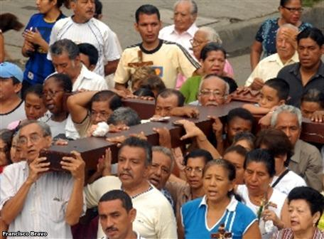

***Según autoridades católicas se estima que 300 mil creyentes participaron de la procesión***

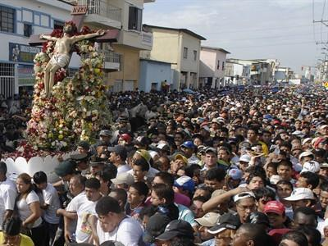

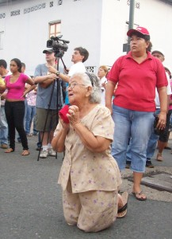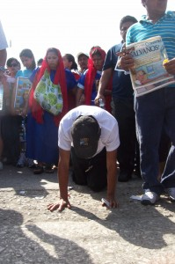

|  |  |
| --- | --- |
| ***Maura Chalén se inclina reverente ante la***  ***imagen del Cristo crucificado.*** | ***Wilson Caicedo recorrió 400 metros de rodilla pidiendo por la salud de su padre que padece de cáncer***. |